系 列 推 荐
《超级默尔》系列（3册）
Mega Merle Series (3 books)
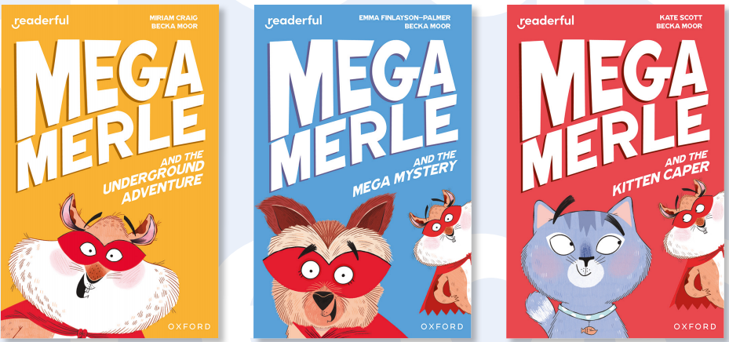
- 初级读者会喜欢这个关于不起眼的仓鼠默尔和他的超级英雄另一身份系列！
- 故事情节充满了动作和冒险。
- 每本书都配有Becka Moor绘制的搞笑插图。

中文书名：《超级默尔》系列（3册）
英文书名：Mega Merle Series
作 者：Miriam Craig, Emma Finlayson-Palmer and Becka Moor
出 版 社：OUP
代理公司：OUP/ANA
页 数：32-48页
出版时间：2024年2月
代理地区：中国大陆、台湾
审读资料：电子稿
类 型：桥梁书

内容简介：

当主人不在家时，宠物们将拯救世界！

第一册：《超级默尔与地下冒险》Mega Merle and the Underground Adventure

宠物仓鼠默尔想像他最喜欢的电子游戏角色一样成为超级英雄。当亚历克斯的作业被拿走时，他变身为超级默尔！他能找到对此负责的反派吗？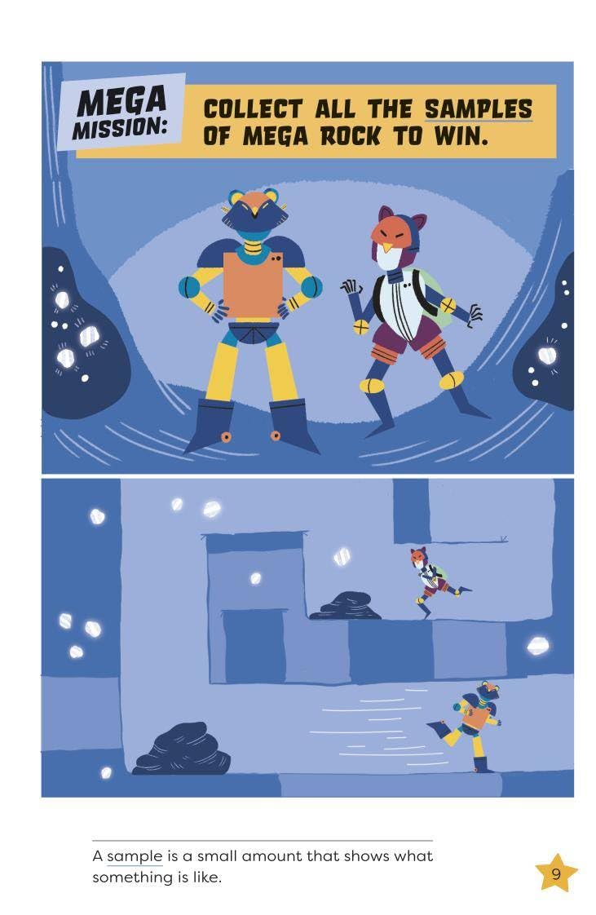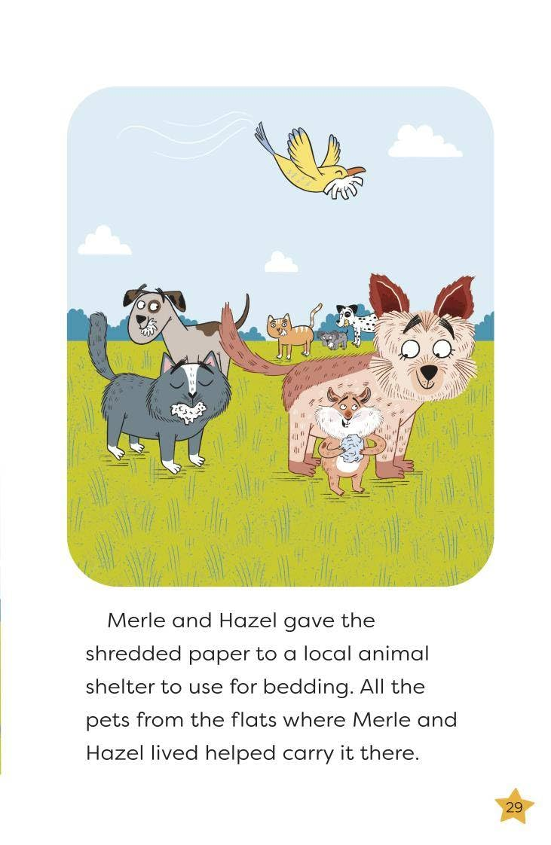

第二册：《超级默尔与超级谜案》Mega Merle and the Mega Mystery

在超级默尔的第二次冒险中，零食接连失踪！默尔能应付被果皮投掷，并穿过蔬菜障碍场，来找出是谁干的吗？
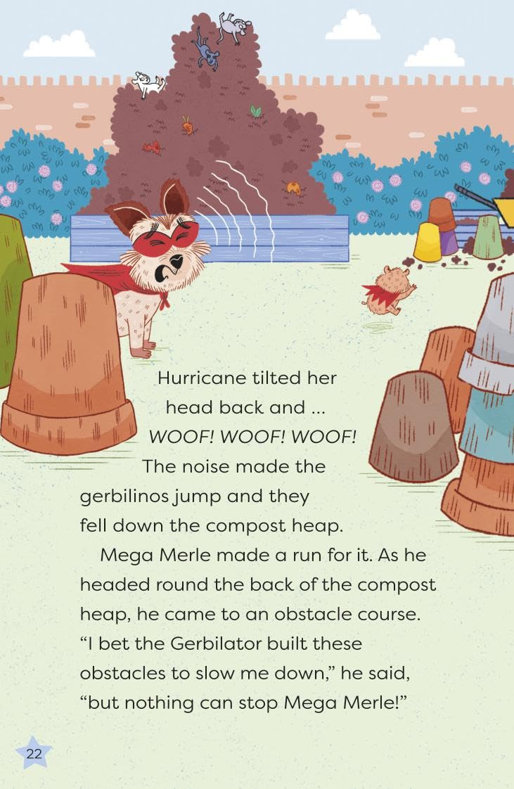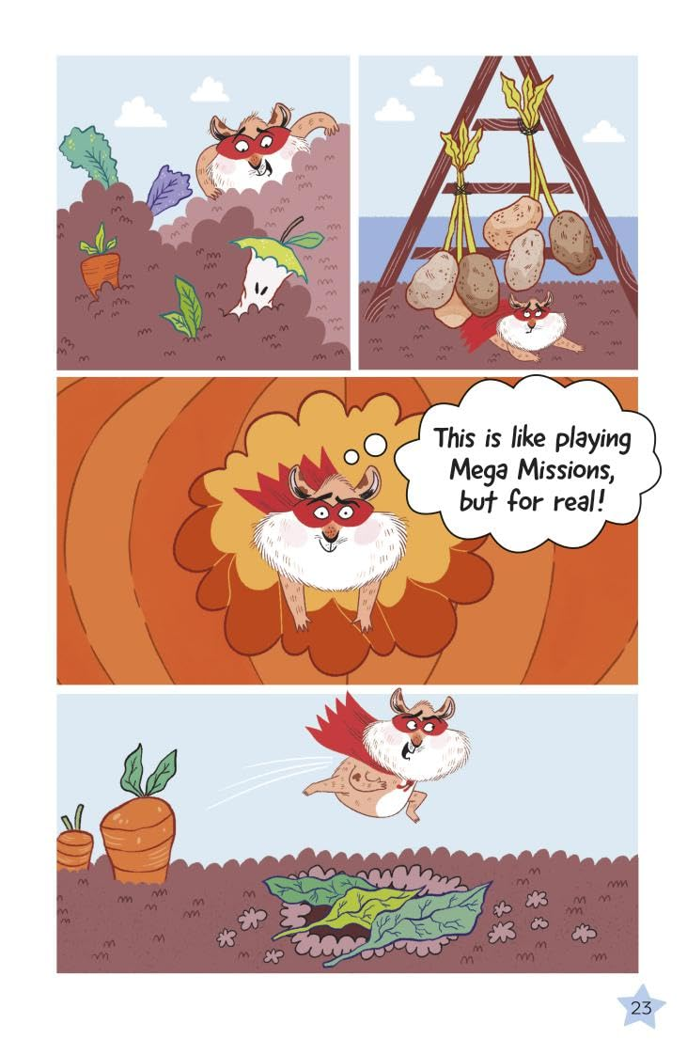

第三册：《超级默尔与小猫恶作剧》Mega Merle and the Kitten Caper

小猫科兹莫遇到了麻烦。他拿走了超级默尔的战衣，现在“仓鼠毁灭者”正在追捕他！他需要超级默尔，但默尔能在没有战衣的情况下成功拯救世界吗？
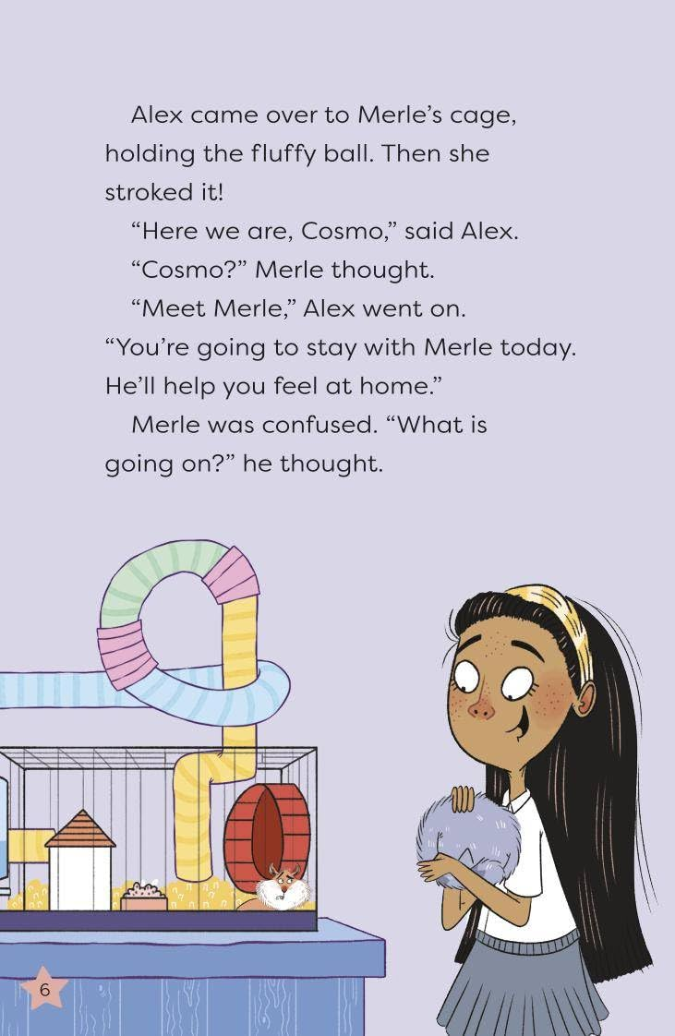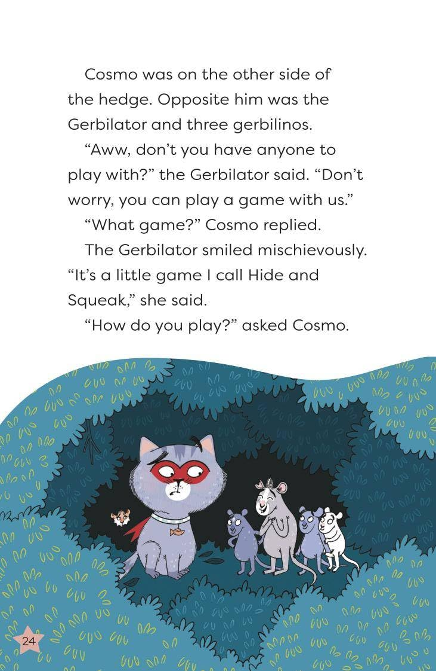

作者简介：


贝卡·穆尔(Becka Moor)与伴侣及两只猫居住在曼彻斯特。自2012 年毕业以来，贝卡已为70 多本图书绘制插图（且数字仍在持续增长）。她对鲜明的人物设计与幽默故事怀有真正的热情。她的作品常被形容为可爱又略带古怪，细节丰富、充满幽默感。

请将反馈信息发至：版权负责人
Email：Rights@nurnberg.com.cn
安德鲁·纳伯格联合国际有限公司北京代表处
北京市海淀区中关村大街甲59号中国人民大学文化大厦1705室, 邮编：100872
电话：010-82504106, 传真：010-82504200
公司网址：http://www.nurnberg.com.cn
书目下载：http://www.nurnberg.com.cn/booklist_zh/list.aspx
书讯浏览：http://www.nurnberg.com.cn/book/book.aspx
视频推荐：http://www.nurnberg.com.cn/video/video.aspx
豆瓣小站：http://site.douban.com/110577/
新浪微博：安德鲁纳伯格公司的微博_微博 (weibo.com)
微信订阅号：安德鲁纳伯格联合国际北京代表处

